Tento dokument je pojat jako komentář k datasheetu fy MICROCHIP. Datasheet má název 33EV32.pdf , jeho verse je DS70005144D. Versi najdete dole na stránce v pdf dokumentu. Stažený dokument máte také v http://ozeas.sdb.cz/panska/mikroproc/33EV32/pdf/ Pokud si stáhnete nějakou jinou versi, nebudou vám souhlasit stránky a čísla kapitol.

Na straně 18 se podíváme na RECOMMENDED MINIMUM CONNECTION .
MCLR můžeme připojit přímo na +5V, cívka tam být nemusí, napájení pro digitální a pro analogovou část můžeme spojit.
Nezapomeneme dát na Vcap tantalový kondenzátor, například
http://www.ges.cz/cz/tantalovy-kondenzator-tan-6-8-16-ctc-c-rm2-5-GES05400632.html

Podrobnější manuály naleznete na
http://www.microchip.com/TechDoc.aspx?type=ReferenceManuals

Porty

Port je skupina drátů (pinů – paciček procesoru), kterými procesor komunikuje s okolním světem. Téměř každý pin procesoru má několik možných funkcí, které se dají softwarově zapínat a vypínat. Náš procesor je na straně 4 datasheetu. Priorita funkce pinů je dána čtením názvu zleva doprava .
Například: pin 2 má název OA2OUT/AN0/C2IN4-/C4IN3-/RPI16/RA0
To znamená, že pokud je zapnut výstup operačního zesilovače 2 (OA2OUT) , žádná další funkce pinu nepřichází v úvahu. Port (RA0) je v této hierarchii jako poslední. Analogové piny (OA2OUT, AN0, C2IN4 ) mají vyšší prioritu. Pokud tedy chceme nějaký pin procesoru použít jako digitální vstup/výstup, MUSÍME vypnout funkci analogového pinu.

Registr, kterým se zapíná analogová funkce pinu, je ANSELx , tedy ANSELA pro port A, ANSELB pro port B (vícepacičkové verse mají i port C,D,E atd.) Hodnota 1 na příslušném bitu znamená, že bit je analogový, hodnota 0 znamená, že bit je digitální. Po RESETu mají registry ANSELx hodnotu 0xFFFF, tedy všechny bity, které mají možnost být použity jako analogové, jsou nastaveny do analogového režimu. Musíme je tedy nastavit do digitálního režimu zapsáním 0 na příslušný bit.

Registry vidíme v TABLE 4-33: na str. 63 a v TABLE 4-36: na straně 64.

Pokud je pin naprogramován jako digitální vstup/výstup, má následující proudovou zatížitelnost:
Sink: 8 mA
Source: 12 mA
Dále viz Absolute Maximum Ratings na straně 403,
tabulky TABLE 31-8: DC CHARACTERISTICS: I/O PIN INPUT SPECIFICATIONS na str. 406 a tab. 31-9 na straně 407. Opravdu se tam podívejte, pokud to přeženete, shoří vám procesor.

Source – proud, který teče z pinu při log. 1 - tedy +5V – procesor – pin – zátěž - GND
Sink – proud, který teče do pinu při log. 0 – tedy +5V – zátěž – pin – procesor - GND
K tomu se podívejte na zapojení výstupu jakéhokoli CMOS hradla

Rozlišujeme dva proudy, které se v anglické terminologii jmenují sink a source:

sink | source
na výstupu portu je log.0, dolní tranzistor je otevřen, horní zavřen. Proud teče zvenku obvodu do procesoru přes dolní tranzistor do GND procesoru ( 8 mA , viz tab. 32-4, strana 380) | – na výstupu je log. 1, dolní tranzistor je zavřen, horní otevřen. Proud teče z +5V procesoru přes horní tranzistor ven z procesoru. (3,5 mA)
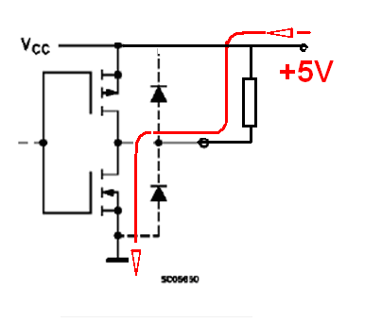 | 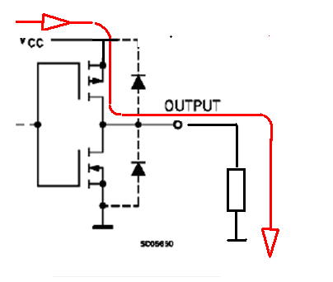

Na obrázku je vnitřek procesoru (tranzistory MOS, které jsou uvnitř procesoru). Místo „output“ na obrázku je pacička (pin) procesoru. To, co je nalevo od „output“, je uvnitř procesoru, to, co je napravo, je venku z procesoru. Tlustá červená šipka je tedy proud, který do (nebo z) pinu teče vně procesoru.

Digitální port může být buď vstupní - data jdou zvenku do procesoru, nebo výstupní – data jdou z procesoru ven. Směr portu nastavujeme v registru TRISx. Hodnota 1 na příslušném bitu znamená, že tento bit portu je vstupní, hodnota 0 znamená, že tento bit je výstupní.
Pokud používáme pin procesoru pro něco jiného než digitální vstup/výstup, vždy nastavíme port jako vstupní, tedy TRIS = 1.

Schématické zapojení portu je nakresleno na str. 143, kapitola 11, obr. 11-1
Stav portu ovládají dva registry: PORTx a LATx.
Pokud je pin vstupní (TRIS=1), přečteme hodnotu, která je na pinech procesoru tím, že přečteme registr PORT.

Pokud je pin výstupní, zapíšeme hodnoty na piny tak, že zapíšeme číslo do registru PORT nebo do registru LAT ( doporučuji PORT, ale je to jedno). Rozdíl je při čtení z registrů. ( i ve výstupním módu se dají PORT a LAT číst !) . Čtením z registru PORT dostaneme skutečnou hodnotu, která je na pinu. Čtením z LAT dostaneme tu hodnotu, kterou jsme před tím zapsali do PORT (nebo LAT).
Zdá se, že mezi uvedenými možnostmi není rozdíl. Představme si následující situaci: pin je zkratován na GND. Do registru PORT zapíšeme 1. Procesor se tedy snaží dát výstupní pin do 1, ale nemůže, protože je zkratován na GND. Skutečná hodnota na pinu je tedy 0. Čtením z PORT přečteme tuto skutečnou hodnotu (0), čtením z LAT přečteme to, co jsme předtím zapsali do registru, tedy 1.

Výstupní pin může být nakonfigurován jako pin s otevřeným kolektorem - open-drain output (v dvojčinném PUSH-PULL zapojení na výstupu není horní tranzistor, ten, který je připojen na +5V). Tato možnost se zapíná pomocí registru ODCx. Pokud je příslušný bit v 1, je zapnut otevřený kolektor (viz TABLE 4-33: na straně 64 , dále tabulka 4-36.). Po RESETu jsou všechny otevřené kolektory vypnuté, takže digitální piny pracují normálně (push-pull zapojení na výstupu).

Pull-Up a Pull-Down rezistory

Each I/O pin also has a weak pull-up and a weak pulldown connected to it. The pull-ups and pull-downs act as a current source or sink source connected to the pin, and eliminate the need for external resistors when push button or keypad devices are connected. The pull-ups and pull-downs are enabled separately using the CNPUx and the CNPDx registers, which contain the control bits for each of the pins. Setting any of the control bits enables the weak pull-ups and/or pull-downs for the corresponding pins.
(Setting – to znamená nastavit do log.1 )
Note: The pull-ups and pull-downs on ICN pins should always be disabled when the port pin is configured as a digital output.

Zcela jistě si přečtěte kap. 11.7 I/O Helpful Tips strana 151

